1)Cevap:

#include <stdio.h>

int main(void) {

int n;

int terim1 = 1;

int terim2 = 1;

int terim3;

printf("Fibonacci serisinin ilk N terimini bulmak için N değerini giriniz: ");

scanf("%d", &n);

for (int i = 0; i < n; i++) {

if (i == 0 || i == 1) {

printf("%d ", terim1);

} else {

terim3 = terim1 + terim2;

printf("%d ", terim3);

terim1 = terim2;

terim2 = terim3;

}

}

printf("\n");

return 0;

}

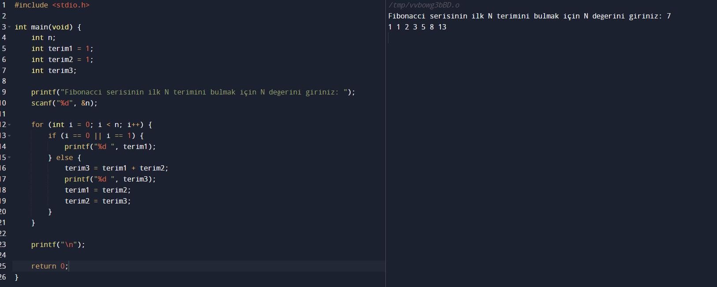

2)Cevap:

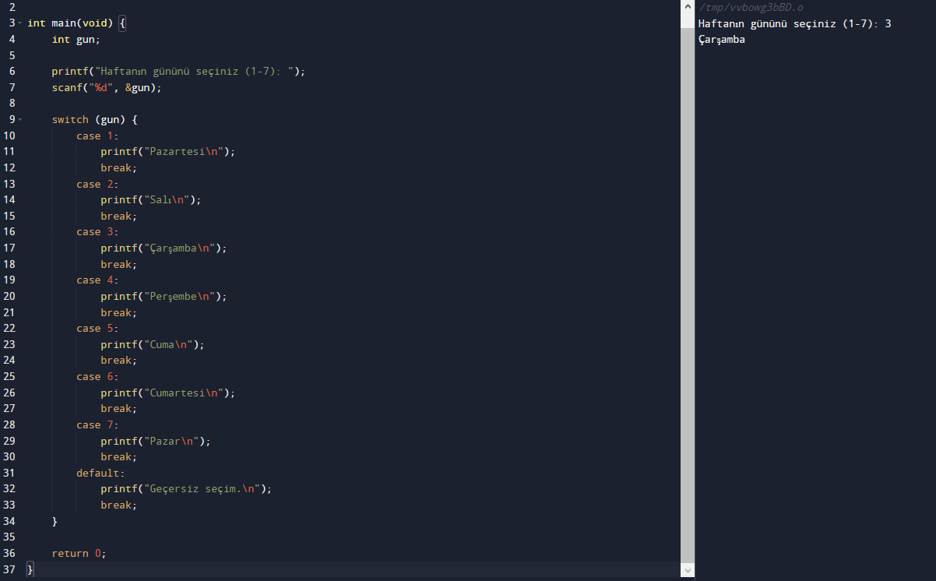

#include <stdio.h>

int main(void) {

int gun;

printf("Haftanın gününü seçiniz (1-7): ");

scanf("%d", &gun);

switch (gun) {

case 1:

printf("Pazartesi\n");

break;

case 2:

printf("Salı\n");

break;

case 3:

printf("Çarşamba\n");

break;

case 4:

printf("Perşembe\n");

break;

case 5:

printf("Cuma\n");

break;

case 6:

printf("Cumartesi\n");

break;

case 7:

printf("Pazar\n");

break;

default:

printf("Geçersiz seçim.\n");

break;

}

return 0;

}

3.Cevap:

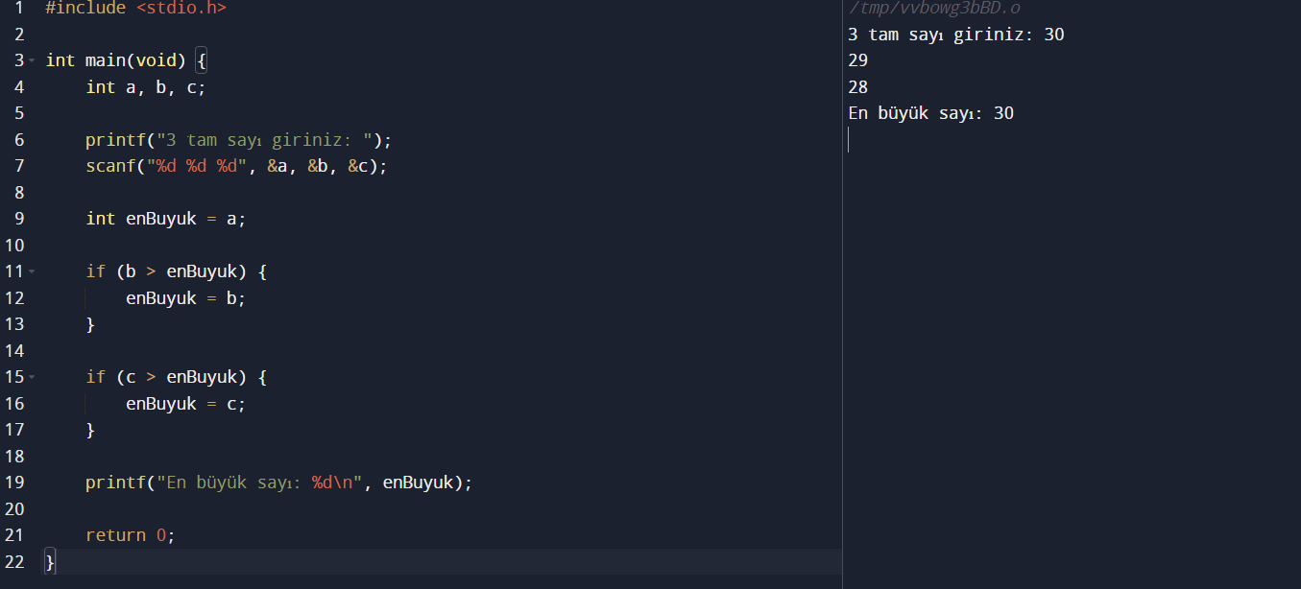

#include <stdio.h>

int main(void) {

int a, b, c;

printf("3 tam sayı giriniz: ");

scanf("%d %d %d", &a, &b, &c);

int enBuyuk = a;

if (b > enBuyuk) {

enBuyuk = b;

}

if (c > enBuyuk) {

enBuyuk = c;

}

printf("En büyük sayı: %d\n", enBuyuk);

return 0;

}